部门排序字段启用

1. 升级一下脚本，让deptcode有dept_order字段
2. 用有全部部门权限的用户进入部门管理，初始化这个排序字段值，注意必须全部门权限的用户！

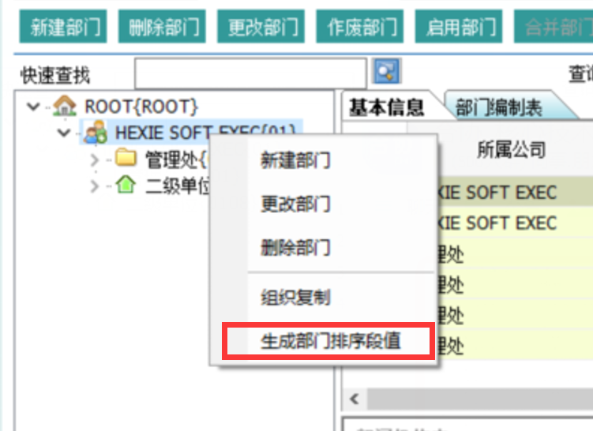

1. 在WebParams里面登记DeptCodeOrderField=1
2. 升级最新主程序和最新OCX，就可以了

